Transakce ZKARTA

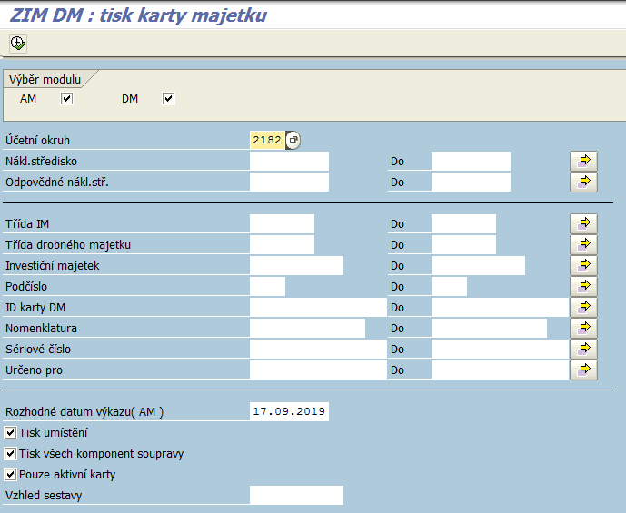

Po zadání výběrových kritérií na vstupní obrazovce se zobrazí tiskový report ve formátu ALV.
Na zakliknutí checkboxu Tisk umístění se ve výsledném PDF zobrazí umístění majetku na místnost, při odkliknutí checkboxu Tisk všech komponent soupravy se zobrazí pouze součásti majetku evidované.

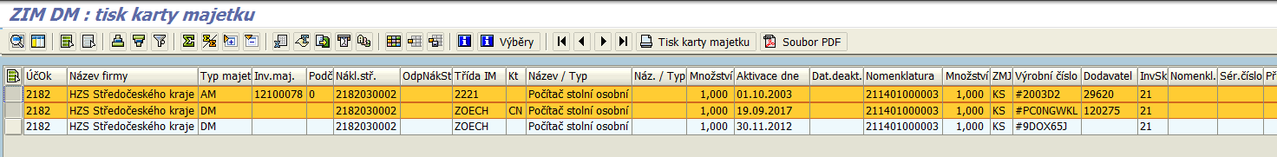
Po označení karet pro tisk lze použít dvě tlačítka:
1. Tlačítko Tisk karty majetku spustí klasický tiskový náhled, přepínání mezi jednotlivými kartami se provádí v okně SAP pomocí černých šipek, lze provést tisk nebo uložení souboru PDF po jednotlivých kartách.
2. Tlačítko Soubor PDF umožní vyexportovat všechny označené karty do jednoho souboru PDF.

Tisk karty majetku lze nyní provést i přímo z karet majetku v modulu AM i DM.

Modul AM

Transakce AS03 -> tlačítko Evidence.
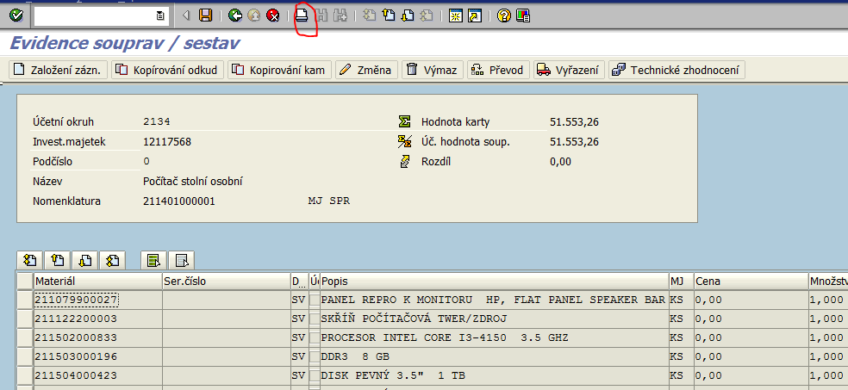

Modul DM

Transakce ZPOE -> DM - Přehled

